**РОССИЙСКИЙ УНИВЕРСИТЕТ ДРУЖБЫ НАРОДОВ**

**Факультет физико-математических и естественных наук**

**Фундаментальная Информатика и Информационные технологии**

**ОТЧЕТ ПО ЛАБОРАТОРНОЙ РАБОТЕ № 9**

*дисциплина: операционные системы*

Этук Нсе-Абаси Акпан

НФИбд-02-21

**Цель работы**

Познакомиться с операционной системой Linux. Получить практические навы-ки работы с редактором Emacs.

**Ход работы**

1. Открыли emacs.

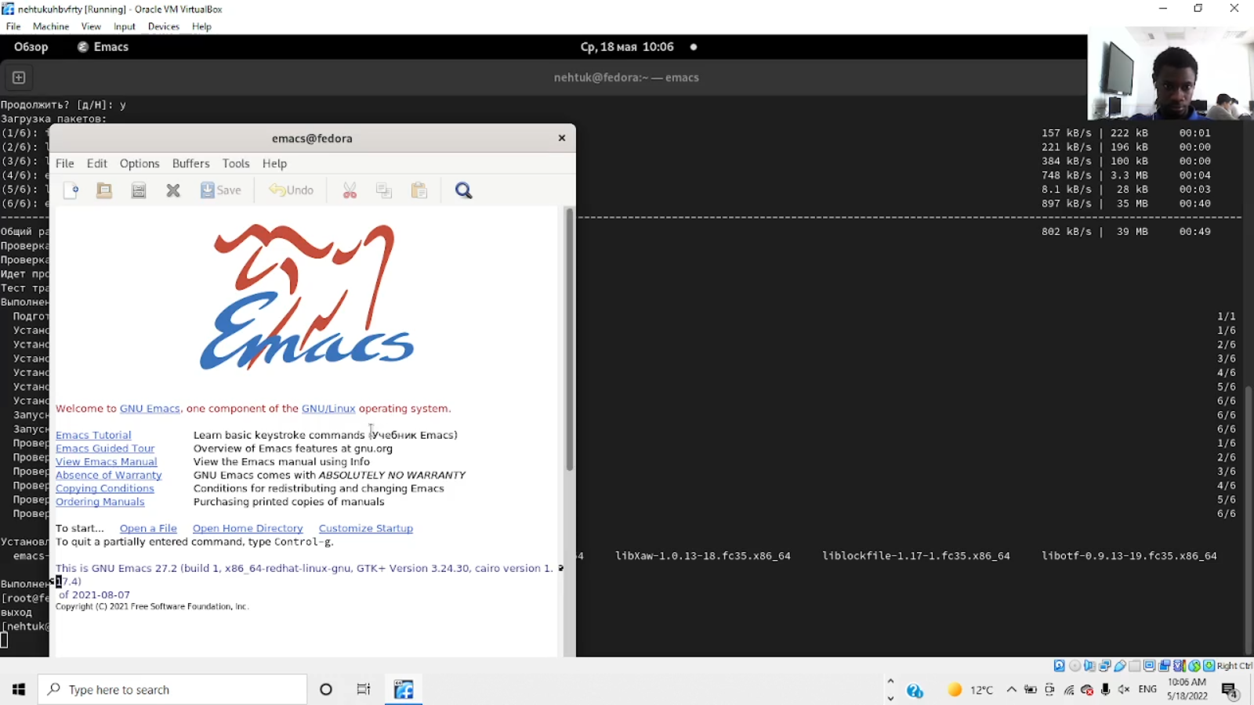

2. Создали файл lab7.sh. Используя команду C-x C-f .

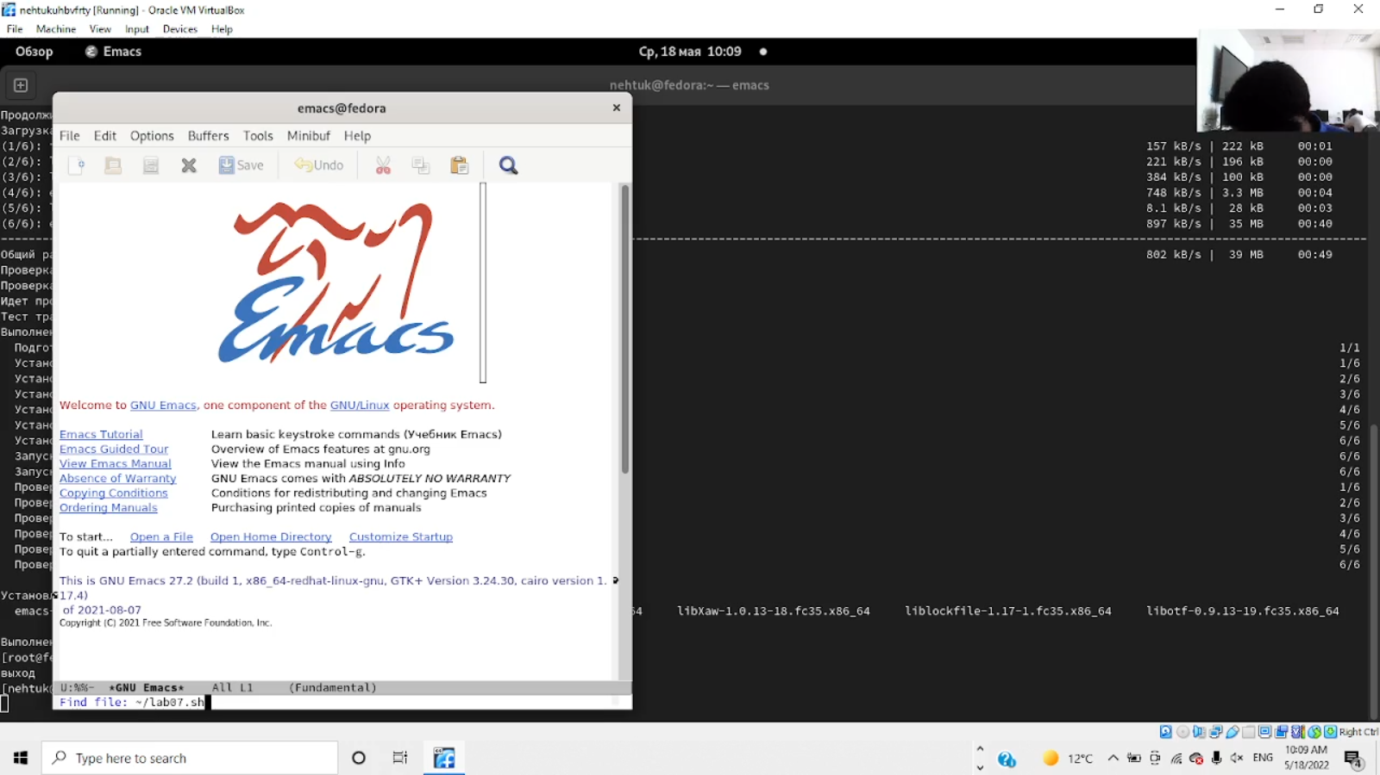

3. И внесли текст:

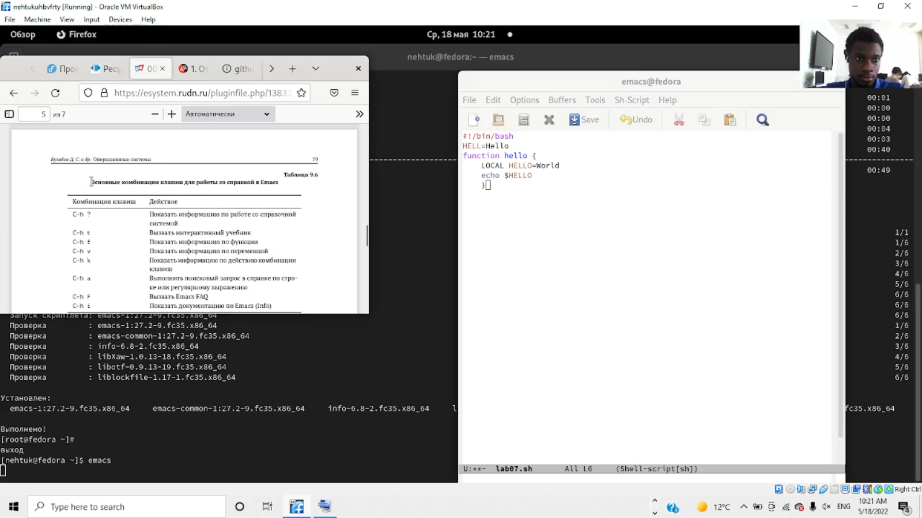

4. Сохранить файл с помощью комбинации Ctrl-x Ctrl-s (C-x C-s).

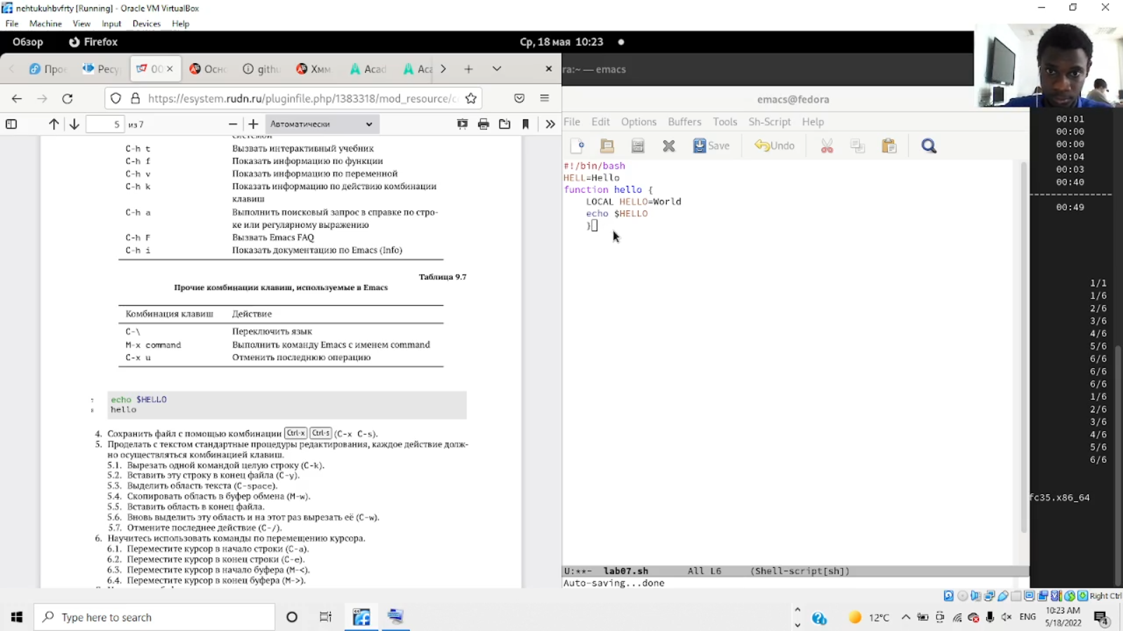

5. Проделать с текстом стандартные процедуры редактирования, каждое действие должно осуществляться комбинацией клавиш.

5.1. Вырезать одной командой целую строку (С-k).

5.2. Вставить эту строку в конец файла (C-y).

5.3. Выделить область текста (C-space).

5.4. Скопировать область в буфер обмена (M-w).

5.5. Вставить область в конец файла.

5.6. Вновь выделить эту область и на этот раз вырезать её (C-w).

5.7. Отмените последнее действие (C-/).

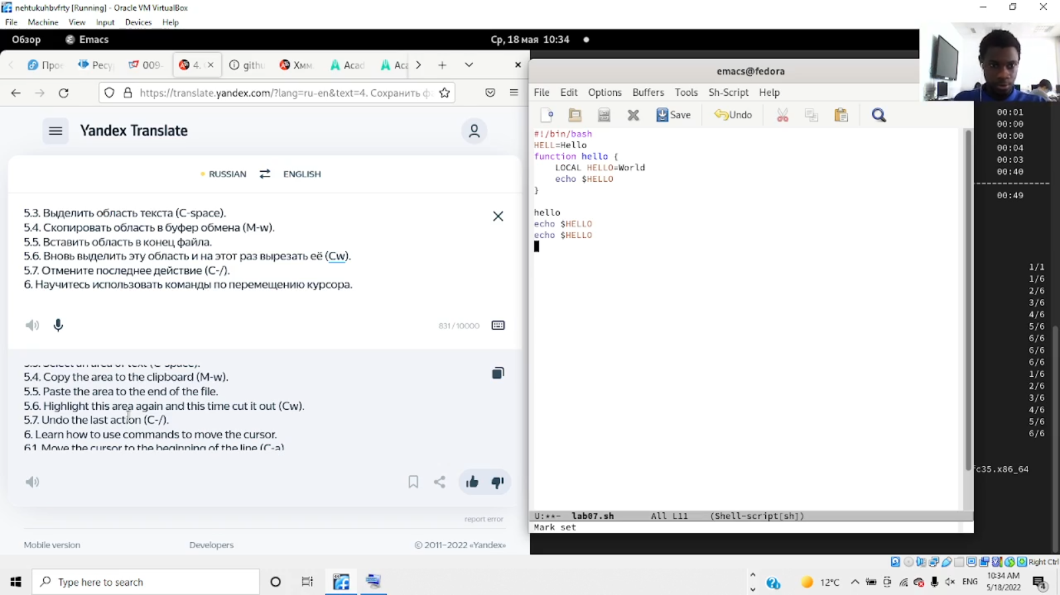

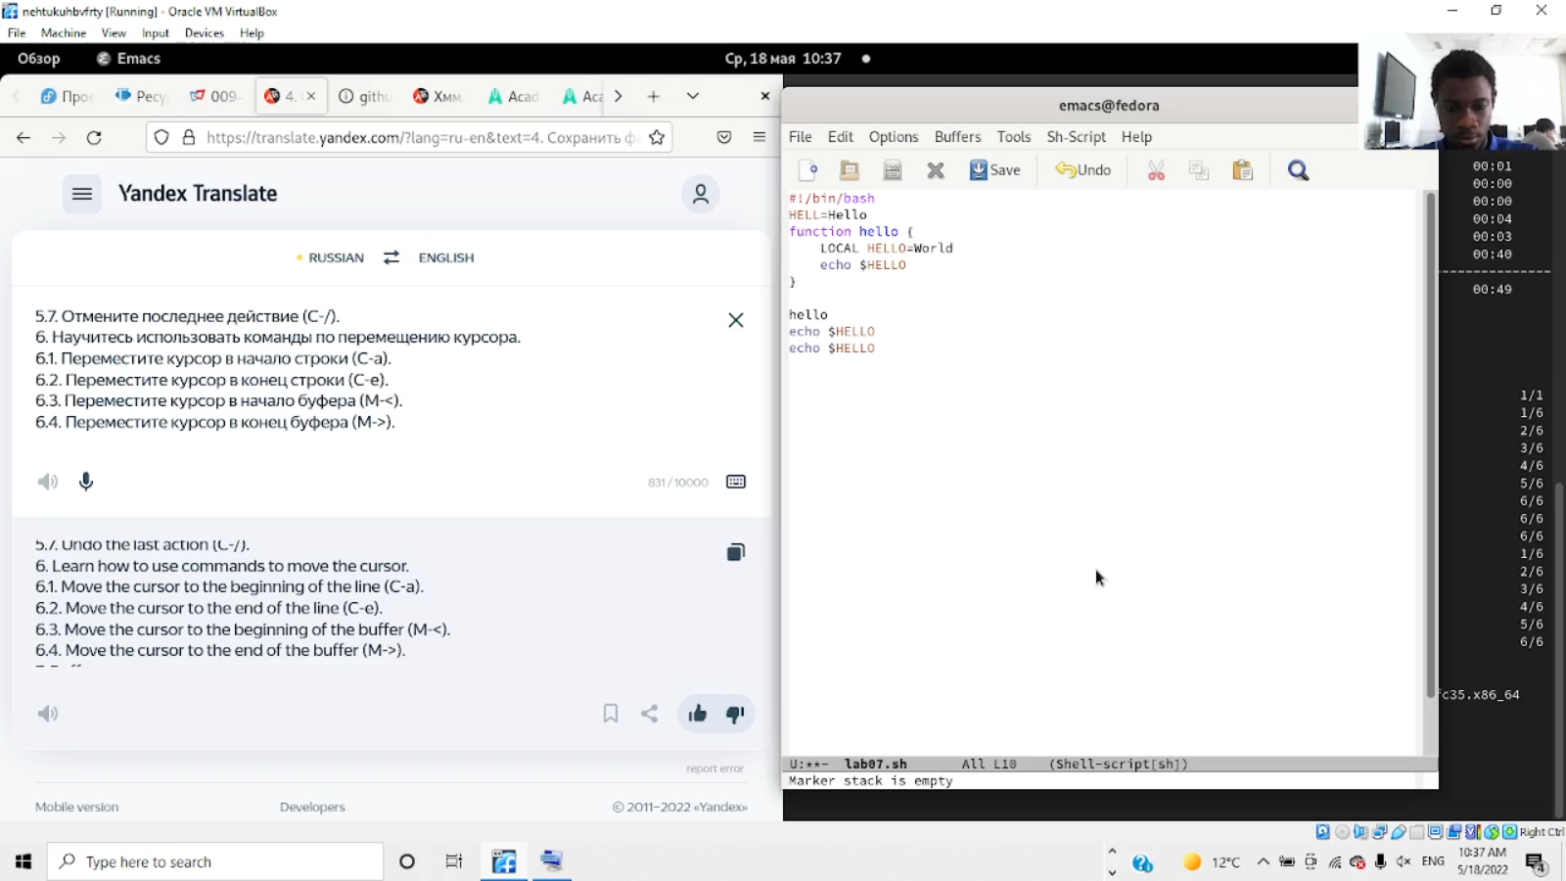

6. Научитесь использовать команды по перемещению курсора.

6.1. Переместите курсор в начало строки (C-a).

6.2. Переместите курсор в конец строки (C-e).

6.3. Переместите курсор в начало буфера (M-<).

6.4. Переместите курсор в конец буфера (M->).

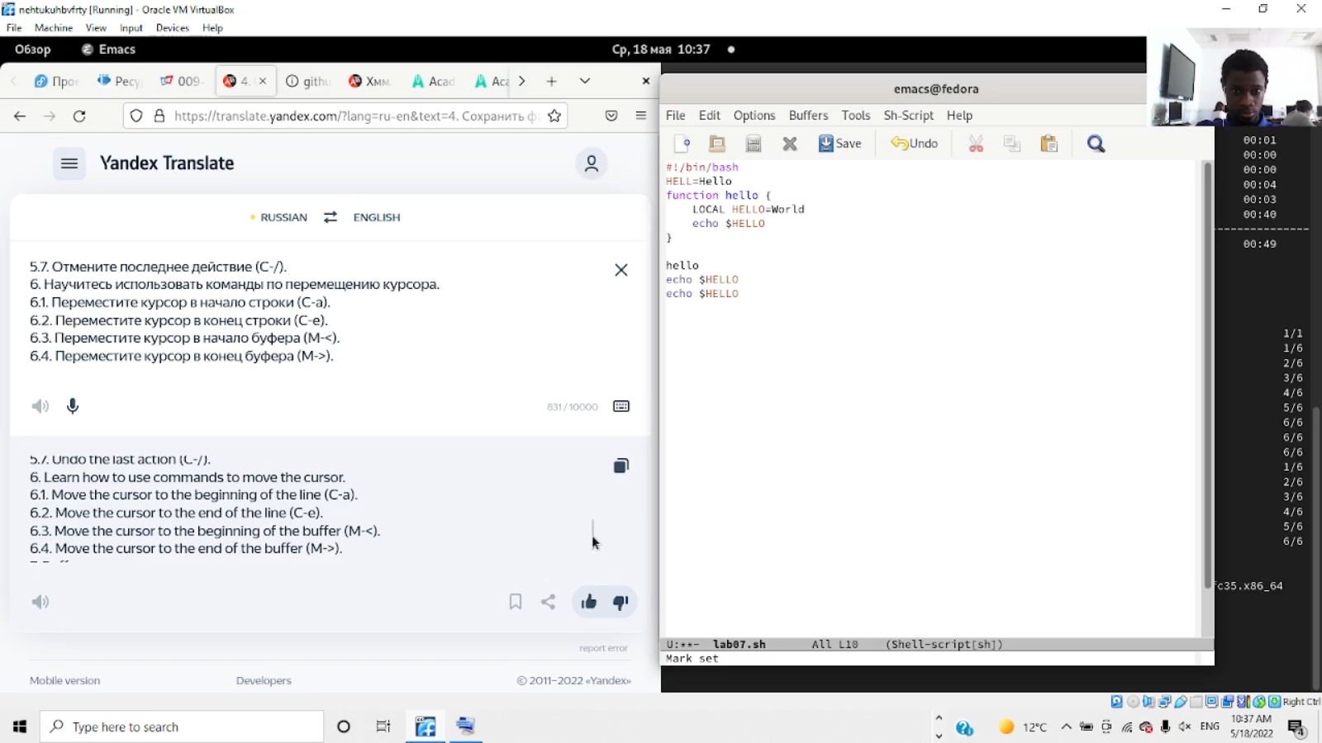

7. Управление буферами.

7.1. Вывести список активных буферов на экран (C-x C-b).

7.2. Переместитесь во вновь открытое окно (C-x) o со списком открытых буферов и переключитесь на другой буфер.

7.3. Закройте это окно (C-x 0).

7.4. Теперь вновь переключайтесь между буферами, но уже без вывода их списка на экран (C-x b).

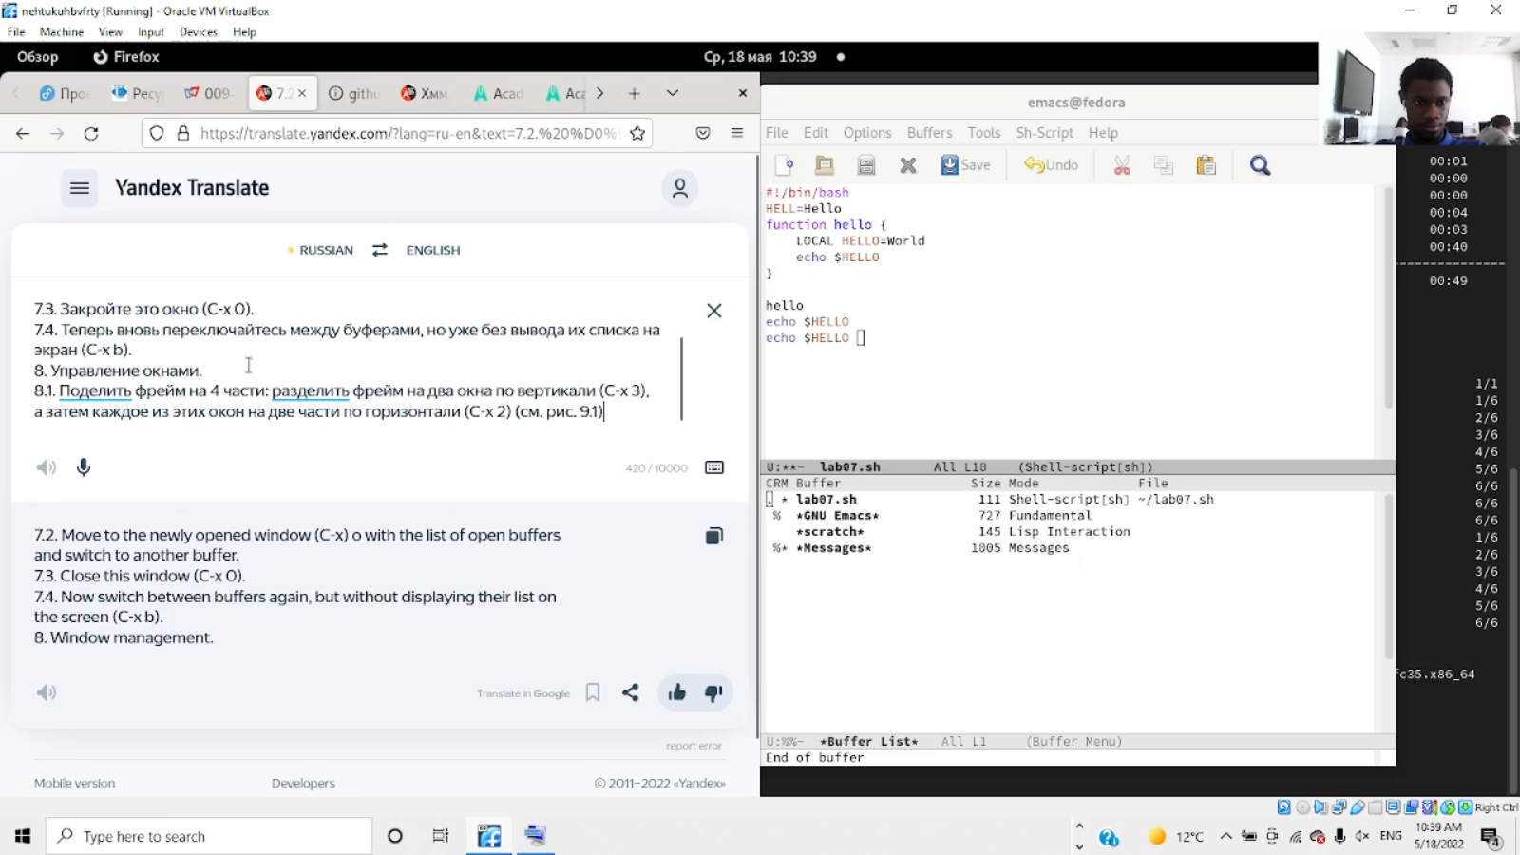

8. Управление окнами.

8.1. Поделите фрейм на 4 части: разделите фрейм на два окна по вертикали (C-x 3), а затем каждое из этих окон на две части по горизонтали (C-x 2)

8.2. В каждом из четырёх созданных окон откройте новый буфер (файл) и введите несколько строк текста.

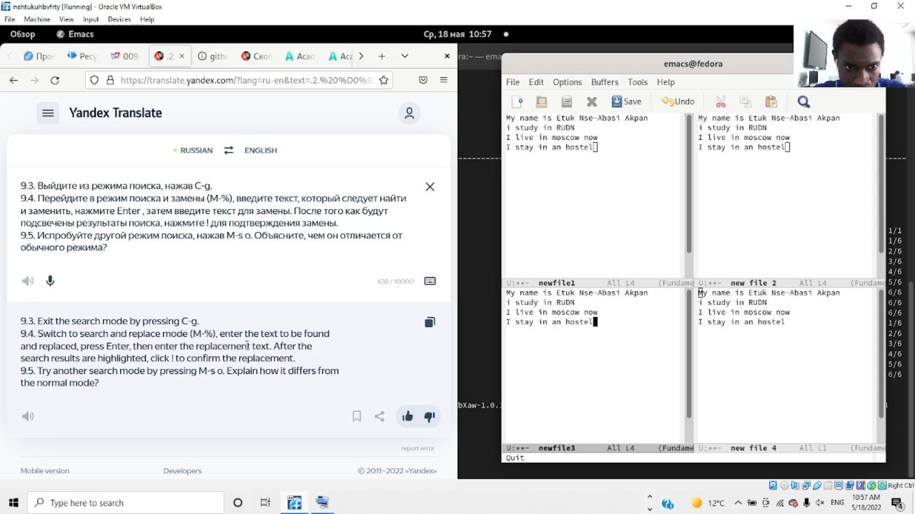

9. Режим поиска

9.1. Переключитесь в режим поиска (C-s) и найдите несколько слов, присутствующих в тексте.

9.2. Переключайтесь между результатами поиска, нажимая C-s.

9.3. Выйдите из режима поиска, нажав C-g.

9.4. Перейдите в режим поиска и замены (M-%), введите текст, который следует найти и заменить, нажмите Enter , затем введите текст для замены. После того как будут подсвечены результаты поиска, нажмите ! для подтверждения замены.

9.5. Испробуйте другой режим поиска, нажав M-s o. Объясните, чем он отличается от обычного режима?

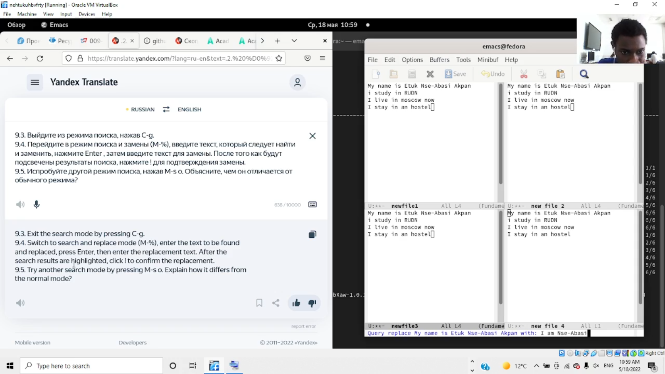

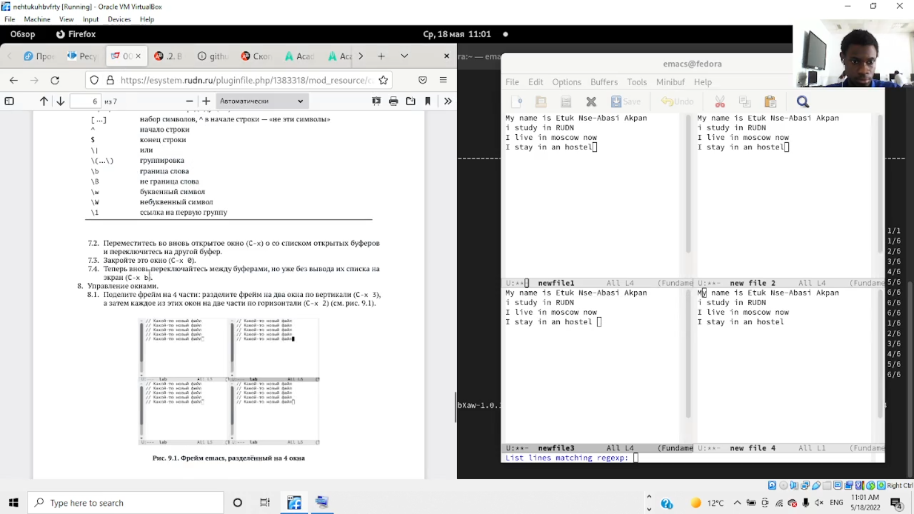

**Вывод**

Мы познакомились с операционной системой Linux. Получили практические навыки работы с редактором emacs.

**Ответы на контрольные вопросы**

1. Emacs представляет собой мощный экранный редактор текста, написанный на языке высокого уровня Elisp.

2. Для работы с emacs используется система меню и комбинаций клавиш. Используются сочетания c клавишами и . Сложности могут возникнуть так как на клавиатуре для IBM PC совместимых ПК клавиши нет, то вместо нее можно использовать или \verb . Для доступа к системе меню используйте клавишу F10.

3. В терминологии emacs’а буфер- это область где мы набираем текст, а окно область, которая объединяет открытые буферы.

4. Можно открыть больше 10 буферов в одном окне.

5. Создаются по умолчанию при запуске emacs: % GNU Emacs 844 Fundamental scratch 191 Lisp Interaction %* Messages 5257 Messages % Quail Completions 0 Fundamental

6. Клавиши: Ctrl,C,Shift,\,] и ,Ctrl,C Ctrl,Shift,\,]

7. Разделите фрейм на два окна по вертикали C-x 3, окно на две части по горизонтали C-x 2

8. В файле Emacs хранятся настройки редактора emacs.

9. Kнопка backspace( стереть букву ) = функции C-k и ее можно переназначить.

10. Emacs оказался намного удобнее. В нём больше функций, в нём интересно редактировать информацию.